**杨柳雌株识别与标记**

北京市主要产絮杨柳雌株及其与雄株的典型鉴别特征汇总如下：

（一）树雌雄鉴别

观察杨树雄株花序已开始脱落、雌株花序鳞片脱落变绿，树木未展叶前是最佳调查时间，此阶段根据花序着生与脱落状态及花序颜色等远观即可准确辨别出雌雄株。一般集中于3月中旬与4月上旬。4月下旬以后进入展叶期，会给远观识别带来难度。

**典型鉴别特征：**在叶未完全展开时，**雌株**树冠挂满果序，果序呈绿色，树冠远观较雄株更为浓绿；**雄株**花序鲜红色或橙红色，散粉后脱落。在雄花序脱落后而树叶未完全展开之前，远观较雌株树冠颜色较浅。

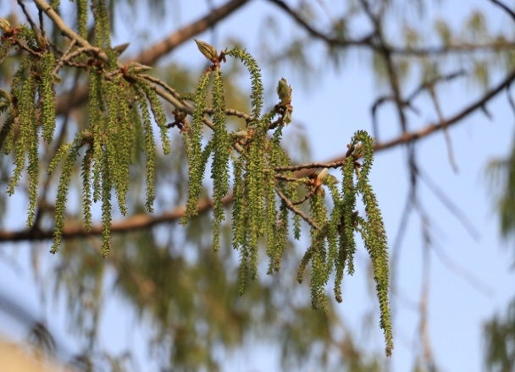 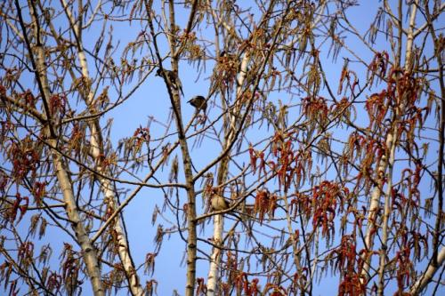

图1杨树雌株 图2杨树雄株

（二）柳树雌雄鉴别

柳树在抽条发芽时的树色可以判断雌雄。由于雄蕊颜色是黄色，因此，**雄株**整体树冠为黄绿色和近淡黄色；**雌株**树冠为淡绿色。

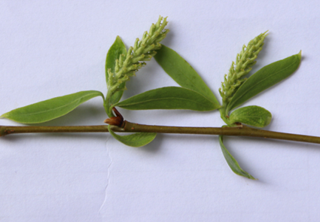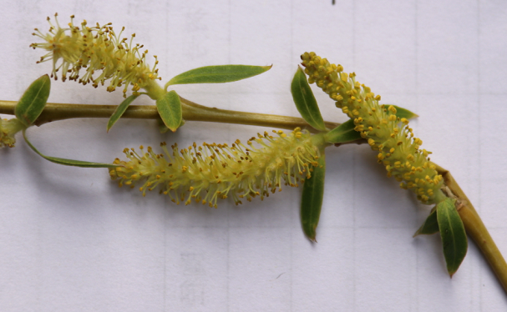

图3柳树雌株 图4柳树雄株